**EXCURSIE LA CENTRUL DE ECHITATIE DE LA RUNCU**

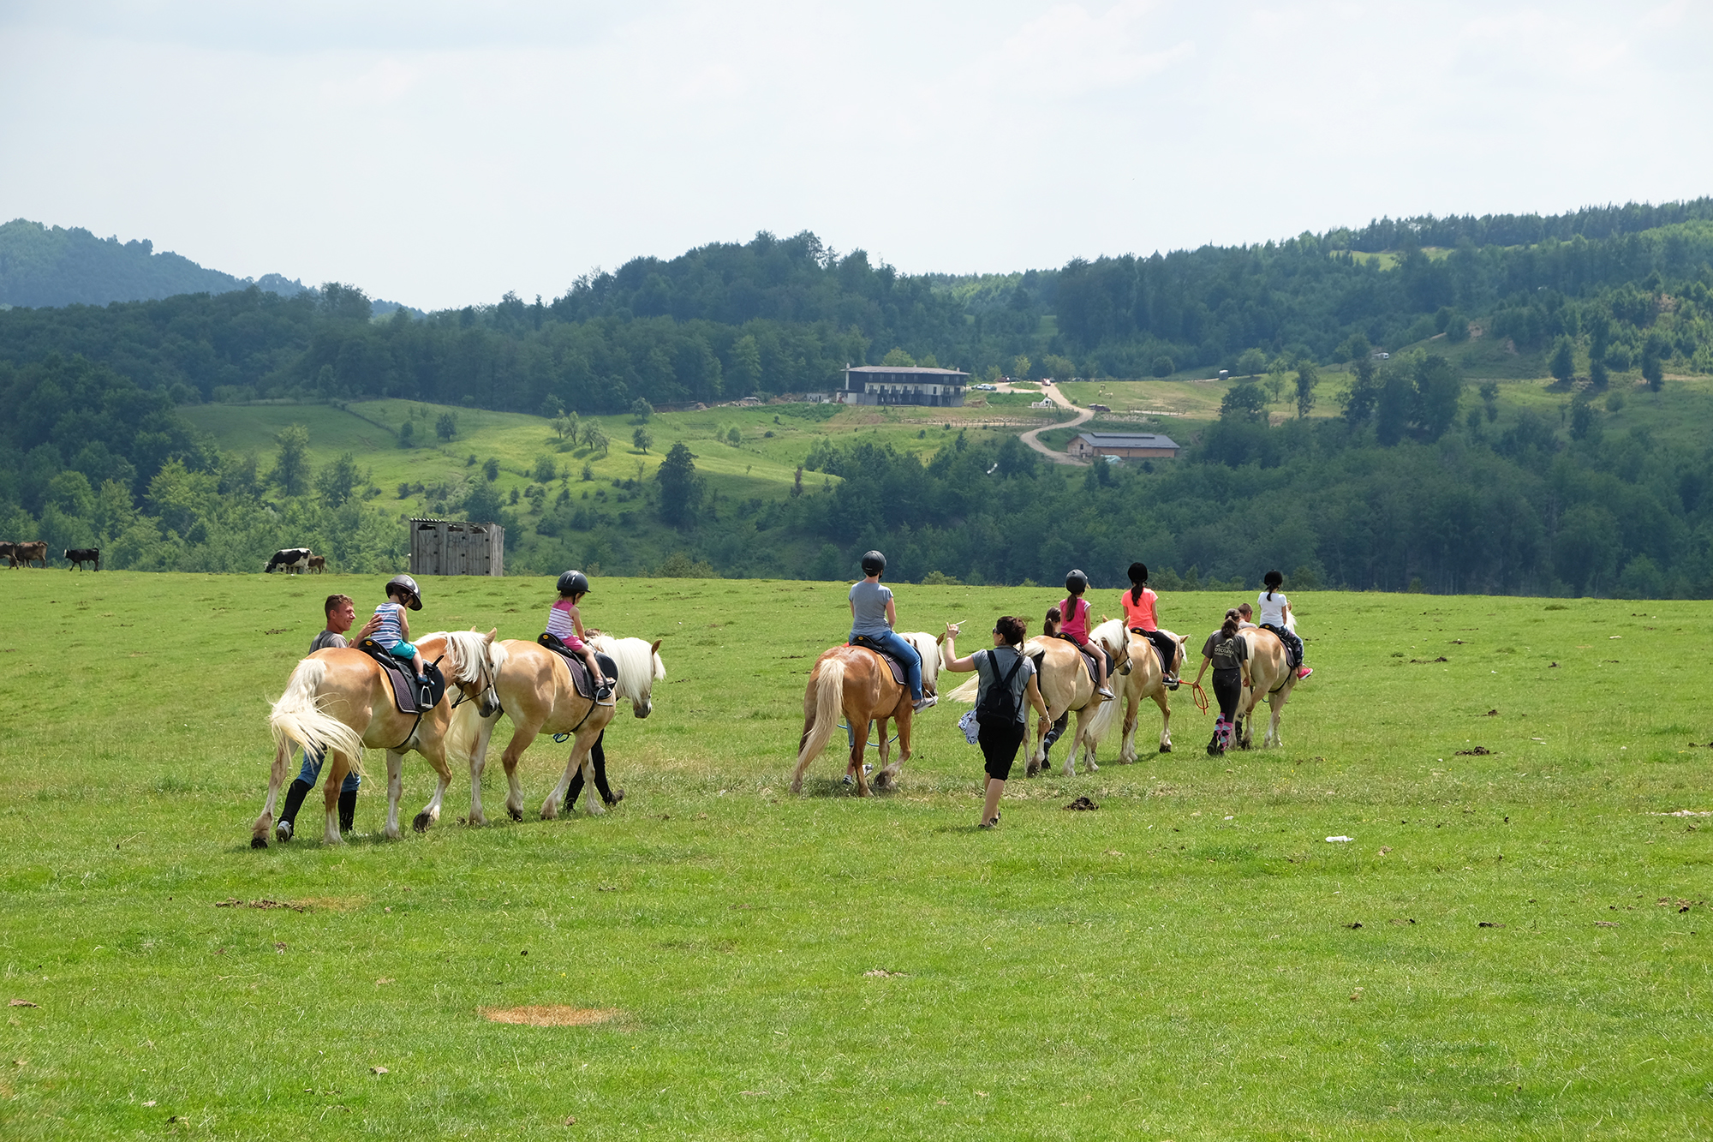

|  |  |  |
| --- | --- | --- |
| **PERIOADA** | **NR. NOPTI** | **TARIF** |
| **25-29.04.2022** | **1 ZI** | **265 RON/COPIL** |

**Recomandare vacanta de primavara a copiilor&Scoala Altfel**

<<Potcoava Mountain Hideaway este o ferma de cai la aprox.125km fata de Bucuresti si care gazduieste un centru de echitatie certificat HorseDream Germania, cu instructori autorizati si cai foarte educati.

In incinta centrului de echitație ai posibilitatea sa te initiezi in echitatie (adulti si copii) si sa practici cunostintele acumulate in timpul plimbarilor calare prin padurile din jurul locatiei.

Caii fermei Potcoava sunt din rasa Haflinger, originari din Muntii Tirol, sunt cai foarte blanzi si potriviti atat pentru specificul deal-munte al zonei cat si pentru calareti incepatori si pentru copii. >>

**TARIFUL INCLUDE:**

* Transport Bucuresti-Potcoava Mountain Hideaway-si retur cu autocar clasificat pentru transport intern si international;
* Program special organizat pentru grupuri de pana la 30persoane si cu masa de pranz inclusa
* **Insotitor de grup**

**TARIFUL NU INCLUDE:**

* Cheltuieli personale

Intalnire cu grupul si insotitorul de grup la ora si locul stabilit din Bucuresti: plecare catre ferma de la Runcu-Potcoava Mountain Hideaway.

In cadrul programului de o zi copiii vor intra in contact cu cei 13 caluti din rasa Haflinger pe care ii vor gasi la ferma, vor invata despre acestia si se vor imprieteni cu natura si activitatile de la munte.

**Programul:**

- sosire, primire cu sirop de catina si ceai indulcit cu miere

- vizitam proprietatea, vorbim despre rase de cai, cum se ingrijesc caii, cum invatam sa calarim

- plimbare cu trasurica trasa de ponei si tura calare in manej pentru fiecare copil

- pranz – meniu stabilit de comun acord

- atelier creativ pentru copii* cu diferite teme* (in functie de data la care se viziteaza ferma se realizeaza un atelier thematic diferit)

- plecare spre Bucuresti sau spre orasul din care s-a venit

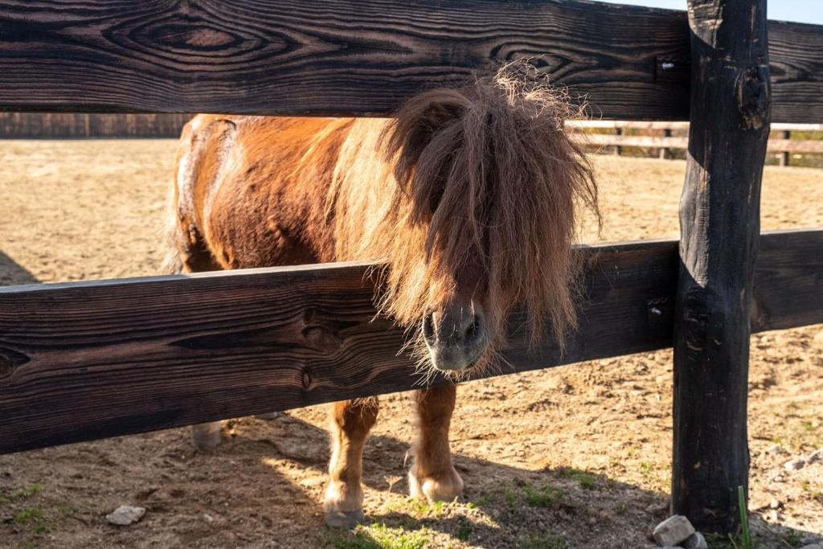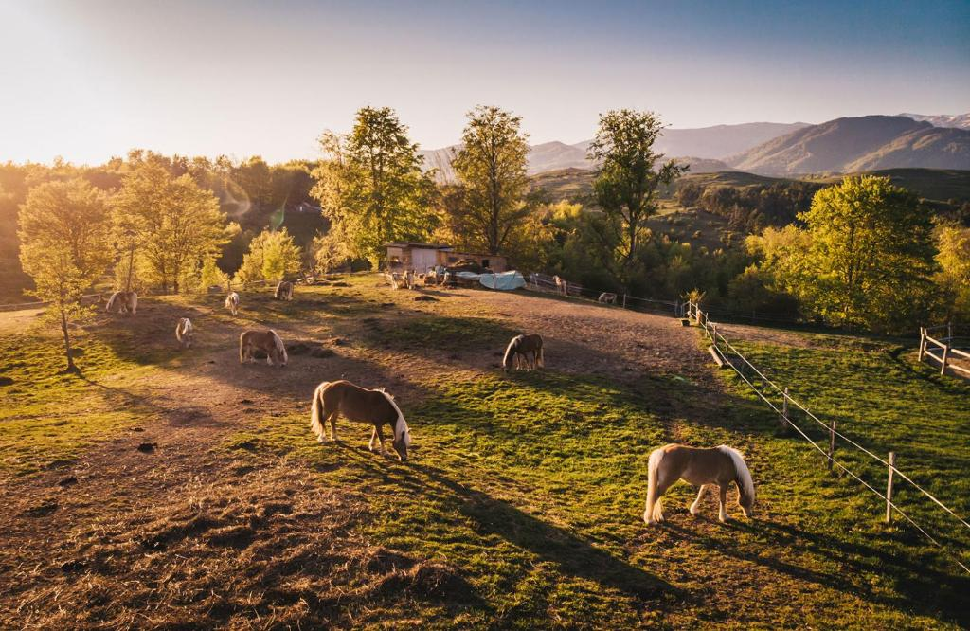

**IMPORTANT :**

* pentru un grup de minim 33platitori, pretul este de 265ron/pers
* pentru un grup de minim 29platitori, pretul este de 285ron/pers
* pentru un grup de minim 17platitori, pretul este de 315ron/pers

**\*in functie de numarul de persoane din grup,agentia Alsys Travel, va asigura transport cu flota personala atat cu microbuzul(pentru max.16persoane) cat si cu autocarul(pentru minim 39persoane)**

**Nota: Programul pe zile si ordinea vizitelor se pot modifica, respectand in totalitate vizitele mentionate în program.**

**Categoria hotelurilor si a mijloacelor de transport este in conformitate cu normele locale.**

**Tarifele sunt valabile pentru conditiile de mai sus. Modificarea perioadei, a numarului de participanti sau a altor conditii, atrage dupa sine si modificari ale ofertei.**